２００９年度小金井4月ステップ アンサンブル企画
《室内楽体験》
申込のご案内
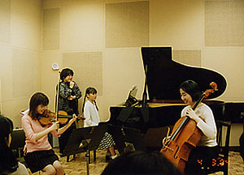

実施事務局の用意した弦楽器奏者と、初心者用のオブリガート付ピアノ曲から本格的な室内楽曲まで、ピティナ・ピアノステップのステージで「夢の共演」をすることができます。アンサンブルに造詣の深いアドバイザーの先生方からのメッセージ用紙や講評がいただけます。この機会に室内楽に親しんでみませんか？

１ 概要
●日時： ２００９年４月５日（日） 小金井4月ステップにて演奏
●会場： 宮地楽器小金井ホール（ＪＲ中央線武蔵小金井駅北口より徒歩3分）
●アドバイザー
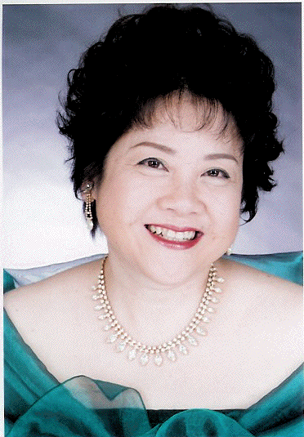
◎多喜 靖美先生
桐朋音楽大学音楽学部演奏学科ピアノ専攻卒業。国内を始めアジア、ヨーロッパ、アメリカ各地において主に室内楽を中心にソロ、協奏曲、伴奏、現代曲の作品発表など多方面に活躍し好評を得ている。最近ではチェコのマルティヌー弦楽四重奏団、ドヴォルザーク弦楽四重奏団、チェコ・フィルハーモニー六重奏団と共演、また、門下生から数多くのピアニストや国内外のコンクール入賞者を輩出し、後進育成の面でも高い評価を受けている。ミュージック・スタジオＣ特別顧問、ピアノ・ミュージック・アカデミー講師、(社)日本演奏連盟会員、(社)全日本ピアノ指導者協会正会員・協奏曲・室内楽委員会副委員長。

◎他２名予定
２ 共演者
ヴァイオリン 岩根 愛 （リスト音楽院修了）
チェロ 堀内詩織 （桐朋学園大学卒）

参加人数により弦奏者はもう一組用意いたします。

３ あわせ＆レッスンの形態

弦奏者とのあわせ＆アドバイザーの多喜先生によるレッスン＋本番（ステップ共演）
※あわせ＆レッスン：2009年4月4日（土） 会場：未定
※数名ずつの公開のグループレッスンとなります。スケジュールについては追ってステーションよりお知らせいたします。

４ 共演可能曲とレベル
小金井ステップでの共演可能曲につきましては、右ページをご参照いただき、選曲してください。共演者とレベルにより、以下の６つに分かれています。

【デュオ１】 ステップの人気曲を中心に弦楽器のオブリガートを付けた作品
【デュオ２】 弦楽器とのデュオ名曲
【デュオ３】 弦楽器との本格的なデュオ作品 ※ヴァイオリン4名
【トリオ１】 トリオ導入のための易しい作品
【トリオ２】 親しみやすい楽曲をトリオ形式に編曲した作品
【トリオ３】 弦楽器との本格的なトリオ作品

５ 参加料

通常のステップ参加料＋共演・レッスン料（弦奏者とのあわせ＆当日共演＋前日アドバイザーレッスン費を含む）

 | デュオ１ | デュオ２ | デュオ３ | トリオ１ | トリオ２ | トリオ３
前日・当日共演＆レッスン料 | \5,000 | \7,000 | \14,000 | \7,000 | \10,000 | \13,000
あわせ＆レッスン時間目安 | 5名/１ｈ | 4名/１ｈ | 4名/２ｈ | 5名/１ｈ | 3名/１ｈ | 2名/１ｈ

※通常のステップ参加料とは別に、当企画の参加料（共演料）がございます。料金はデュオ１・トリオ２など選曲により異なります。
※共演料は、お申込後、実施事務局（ＰＴＮＡ多摩川ステーション）にお支払い頂きます。ステップ参加料の振込み（本部指定の口座）とは別になりますので、お間違えのないようお願いいたします。
※通常のステップ参加料につきましては、「ステップ参加要項」等をご覧下さい。 ステップ参加料は参加申込書に同封されているステップ用振込用紙を用い、所定の口座にお振込ください。

６ お申込＆お問合せ
申込書を注意事項にそってご記入の上ＰＴＮＡ多摩川ステーションまでFAXでお申込ください。
お問い合わせは19時以降にお願いいたします。
ＰＴＮＡ多摩川ステーション（代表：中川さとみ）
〒１８３－０００５ 東京都府中市若松町３－１０－２４
TEL 042-366-0451 FAX 042-366-0451

申込の手順
以下の（１）（２）の２つのお申込が必要です。

（１）ステップに申し込む （ステップ参加要項参照） 〆切日：2009年2月15日（必着）
送り先：ピティナ本部事務局 〒170-8458東京都豊島区巣鴨1-15-1
方 法：要項付録の参加申込書に記入し、通常のステップ参加料金のみ所定の振込用紙にてお振込の上、へ郵送してください。
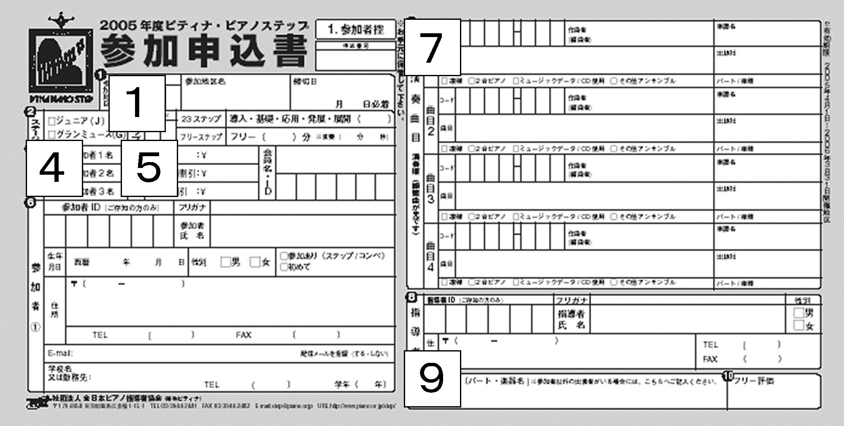
※記入例（各欄に下記のようにご記入ください）
①地区名 →小金井4月（2707）
④登録者数→１名
⑤参加料金→フリーステップの料金
⑦曲目 →一覧のコードを記入
「その他アンサンブル」に○
パート名に「ピアノ」と記入
⑨賛助出演者→「デュオ1・ヴァイオリン」の形で記入

（２）室内楽体験に申し込む 〆切日：2009年2月15日（必着）
送り先：ＰＴＮＡ多摩川ステーション FAX 042-366-0451
方 法：下記の申込書に記入し、FAXでお送りください。
共演料振込先：りそな銀行 東府中支店 普通預金
口座番号：4069632 口座名：ＰＴＮＡ多摩川ステーション 中川さとみ
お問合せ
ＰＴＮＡ多摩川ステーション TEL 042-366-0451 FAX 042-366-0451
〒１８３－０００５ 東京都府中市若松町３－１０－２４

----------------------------------------きりとり----------------------------------------
【小金井４月ステップ《室内楽体験》参加申込書】

参加者名
参加者住所 |  |  |  |  |  |  |  | 〒
参加者連絡先 |  |  |  |  |  |  |  | TEL （ ） FAX （ ）
指導者名 |  |  |  |  |  |  |  | TEL （ ）
参加ステップ  （基礎3,フリー5分等） |  |  |  |  |  |  |  |  | 申込番号
共演形態  （○をつけて下さい） |  |  |  |  |  |  |  | ・デュオ１ ・デュオ２ ・デュオ３  ・トリオ１ ・トリオ２ ・トリオ３
演奏曲目・コード
 |  |  |  | -
通信欄 |  |  |  |  |  |  |  | ※本申込書に記入の上、実施事務局へFAXでお送りください。  ※ピティナ本部へのステップ申込も忘れずに行ってください。
↓ ＰＴＮＡ多摩川ステーション FAX: 042-366-0451 ↓

